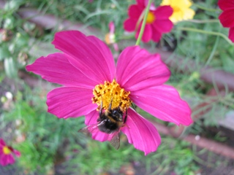
Ребята, очень рада вашим поздравлениям!
Хорошо, что вы есть у меня!

